7. Lego - Regnskab og Ledelse

Med udgangspunkt i bilagene skal du:

- Forklare hvorledes et regnskab er opbygget. - Kom herunder ind på både Resultatopgørelsen og Balancen.

- Redegøre for Legos regnskabstal og analysere udviklingen i Omsætning og Resultat af Primær Drift. - Forklar herunder hvorledes regnskabsposten Resultat af Primær Drift samt nøgletallet Overskudsgrad (OG) beregnes.

- Diskutere, i relation til begrebet ledelse, hvorledes et ledelsesteam kan sammensættes. Inddrag viden om Adizes´ ledelsesteori og Herzbergs to-faktor-teori i din besvarelse.

”Jeg syntes, det er et af de sjoveste job man kan få”, Jyllands-Posten, 02-03-2016
Ny Lego-direktør på lånt tid – jagten på hans efterfølger er gået ind (Uddrag), Berlingske, 06-12-2016

Lego´s Regnskaber 2012-2016 (Uddrag)

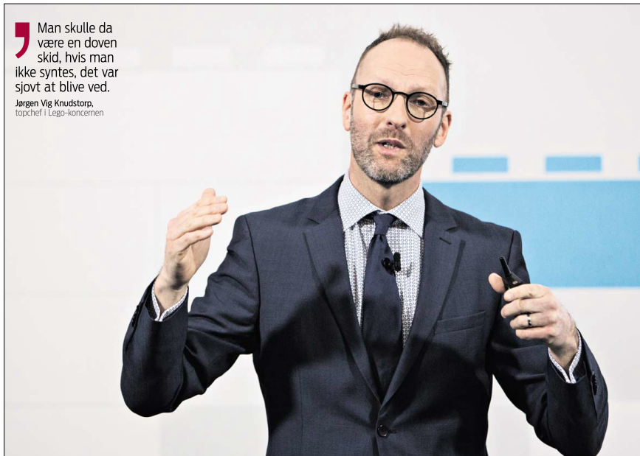
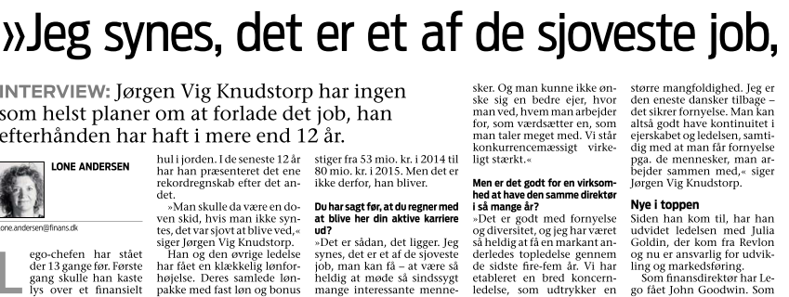
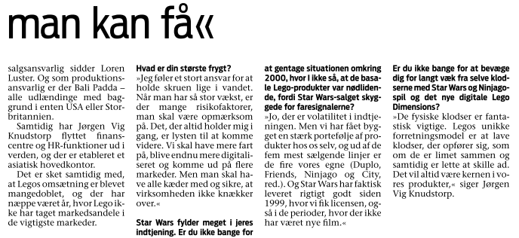
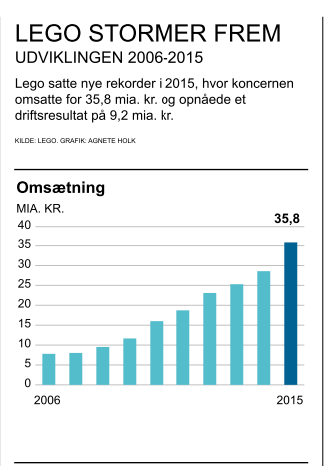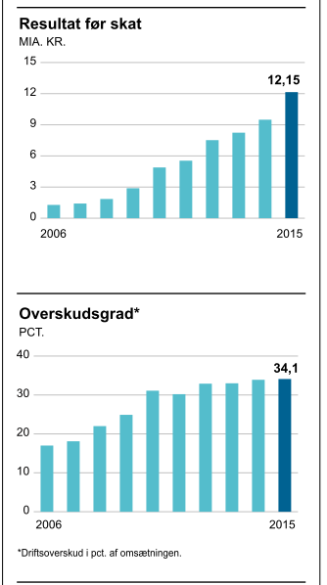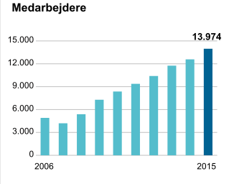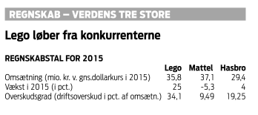

Ny Lego-direktør på lånt tid – jagten på hans efterfølger er gået ind

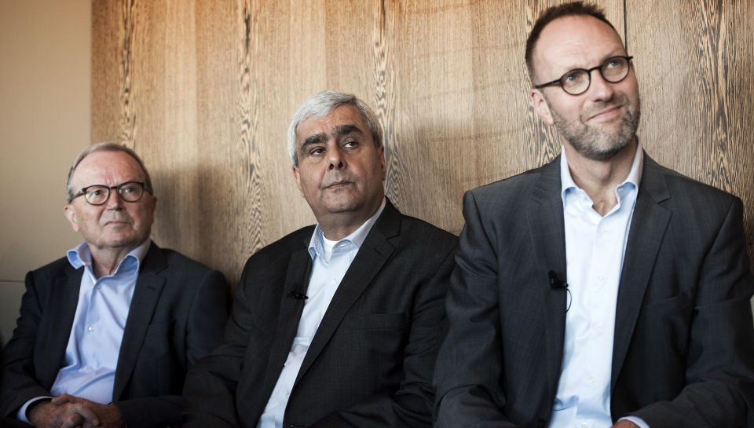 | På pressemødet var Legos tredjegenerationsejer, Kjeld Kirk Kristiansen (tv.), bænket ved siden af den tiltrædende direktør, Bali Padda (i midten), og den afgående direktør, Jørgen Vig Knudstorp (th.).  Foto: Linda Kastrup

Berlingske, 6. december 2016 (Uddrag)

Jørgen Vig Knudstorps første opgave som formand for Lego Brand Group bliver at finde en afløser for Legos nyudnævnte administrerende direktør. 60-årige Bali Padda bliver dermed ikke en del af det langsigtede perspektiv, som Lego-familien gør en dyd ud af at fastholde.

Øverst på formularen

Nederst på formularen
Inden for de næste uger flytter Jørgen Vig Knudstorp sine ting og sager fra Legos hovedkontor i Billund til Koldingvej 2 lidt længere nede ad vejen. Her skal han dele kontor med Thomas Kirk Kristiansen, fjerde generation i Lego-familien, og de to skal sammen tegne fremtiden for Lego i en nystiftet enhed under navnet Lego Brand Group. Første opgave bliver at finde en ny administrerende direktør.

Godt nok er Bali Padda, som i dag bestrider rollen som driftsdirektør, netop blevet forfremmet til administrerende direktør, men den 60-årige brite bliver en overgangsfigur på posten. »Det er den første opgave, vi begynder på. Det er helt oplagt for alle, at jeg skal finde Balis afløser, og det skal Bali også selv være med til,« siger Jørgen Vig Knudstorp.

(…)

Jørgen Vig Knudstorp har gennem de seneste 12 år bestridt posten som administrerende direktør, og det har han gjort med så stor succes. Rigtig meget er gået godt for Lego med Jørgen Vig Knudstorp som administrerende direktør, men han peger selv på, at han burde have forudset, hvor stort Legos potentiale var og er.

Jørgen Vig Knudstorps undervurdering af Legos potentiale har blandt andet medført organisatoriske udfordringer i forhold til rekruttering af de rette medarbejdere – ikke mindst ledere. Blandt andet derfor er det yderst vigtigt at finde den rette person til toppen af organisationen.

Legos talenter skal udvikles
»Vi kommer til at bruge rigtig meget tid på at tegne vores strategi for succession planning (planlægning af efterfølgere, red.), og hvordan Lego kan se ud på den lange bane,« siger Thomas Kirk Kristiansen og tilføjer, at det handler om at udvikle talenterne i virksomheden. »Vi skal sikre, at vi i fremtiden har en så bred bænk som overhovedet muligt til at besætte direktørposten,« siger Thomas Kirk Kristansen.

Indtil videre bliver det altså britiske Bali Padda, som overtager ansvaret, og han siger selv, at forfremmelsen til administrerende direktør kom som en overraskelse for ham. Han har været i Lego siden 2002 og kender dermed organisationen ganske godt. Hans opgave bliver i samarbejde med Jørgen Vig Knudstorp og Thomas Kirk Kristiansen at opbygge og styrke ledelseskapaciteten igennem hele organisationen. Til spørgsmålet om, hvorvidt den opgave inkluderer at finde en administrerende direktør med et mere langsigtet perspektiv, end han selv har, er svaret ja. (…)

»Det er klart, at vi ikke har fundet en administrerende direktør for de næste 12-15 år,« fastslår både Bali Padda og Jørgen Vig Knudstorp.

Flere poster i spil
Men posten som administrerende direktør er ikke den eneste direktionspost, der skal fokuseres på i det kommende år. Helt akut skal der også findes en ny finansdirektør. I november meddelte Lego, at John Goodwin stopper som finansdirektør til sommer. John Goodwin har spillet en central rolle i Legos vækst, siden han kom til virksomheden i 2012. (…)

Lego blev grundlagt i 1932, og Thomas Kirk Kristiansen er fjerde generation efter stifter Ole Kirk Kristiansen.
____________________________________________

Regnskabsposter og Nøgletal Lego: 2012-2016
(mio. kr.) | 2012 | 2013 | 2014 | 2015 | 2016
Omsætning | 23.095 | 25.294 | 28.578 | 35.780 | 37.934
Resultat af Primær Drift (EBIT) | 7.606 | 8.336 | 9.697 | 12.244 | 12.448
Egenkapital | 9.864 | 11.075 | 12.832 | 17.751 | 20.039
Omsætning: Indekstal | 100 | 110 | 124 | 155 | 164
Overskudsgrad (OG) | 32,9% | 33,0% | 33,9 % | 34,2 % | 32,8%

www.lego.com/da-dk/aboutus/lego-group/annual-report

